**Processo: Mobilizar a Equipe de Gerenciamento do Projeto**

**Equipes Virtuais – Unidade 2_Bloco2**

**Meny Ribas**

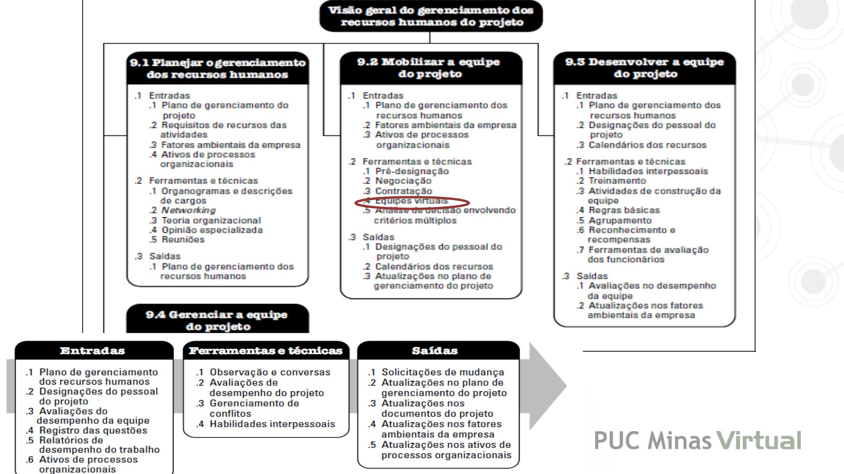

* **Processo: Mobilizar a Equipe de Gerenciamento do Projeto**

**Mudança de Paradigma**

**Equipes Virtuais**

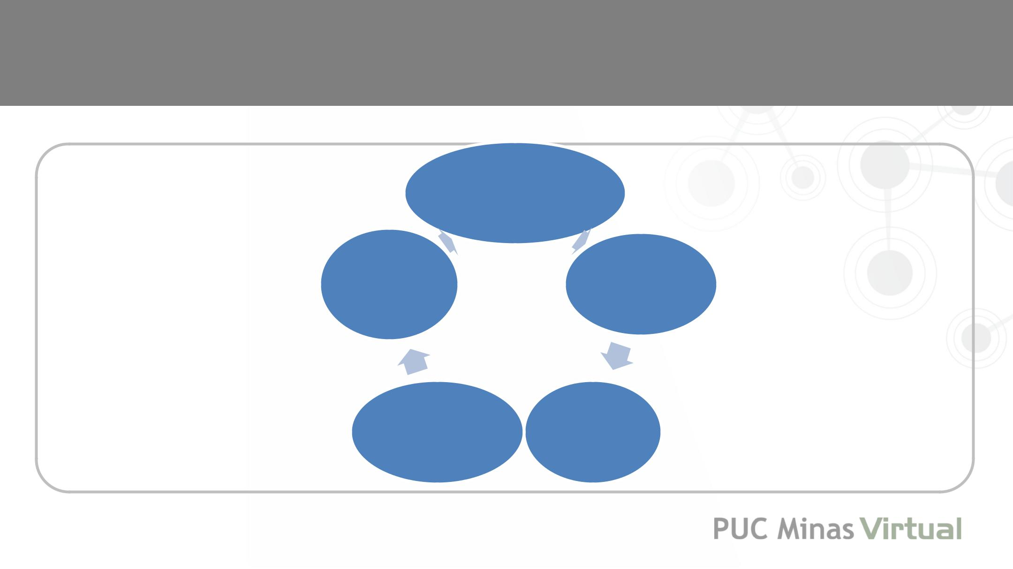

regimes *"alternativos"*

,

contratos de

trabalho de com horários

flexíveis,

curto prazo.

teleconferências escritórios

virtuais,

* **Processo: Mobilizar a Equipe de Gerenciamento do Projeto**

**Qual o anseio do empresário?**

* **Processo: Mobilizar a Equipe de Gerenciamento do Projeto**

Escolher os melhores profissionais de qualquer local do mundo, sem estar limitado pelo seu deslocamento.

* **Processo: Mobilizar a Equipe de Gerenciamento do Projeto**

Economizar mensalmente com despesas de aluguel de escritórios, fornecimento de equipamentos, infraestrutura, móveis, etc.

* **Processo: Mobilizar a Equipe de Gerenciamento do Projeto**

Economizar mensalmente com despesas de aluguel de escritórios, fornecimento de equipamentos, infraestrutura, móveis, etc.

* **Processo: Mobilizar a Equipe de Gerenciamento do Projeto**

Ganhar mais presença física em diversos mercados através do uso de uma equipe global que consegue atuar em horários diferenciados.

* **Processo: Mobilizar a Equipe de Gerenciamento do Projeto**

Aumentar ou diminuir sua equipe de acordo com suas necessidades do momento.

* **Processo: Mobilizar a Equipe de Gerenciamento do Projeto**

Atuar com especialistas dos mais diferentes perfis e habilidades.

* **Processo: Mobilizar a Equipe de Gerenciamento do Projeto**

Administrar seu negócio de qualquer lugar do mundo e usando qualquer dispositivo, afinal: você também não está vinculado em um escritório fixo.

* **Processo: Mobilizar a Equipe de Gerenciamento do Projeto**

Administrar seu negócio de qualquer lugar do mundo e usando qualquer dispositivo, afinal: você também não está vinculado em um escritório fixo.



**Algumas dicas!**



**Estabelecer estratégias de comunicação adequadas**



**Contar com bons profissionais**



**Infra-estrutura de trabalho**



Scherkenbach

"Melhor Qualidade custa menos, não mais."